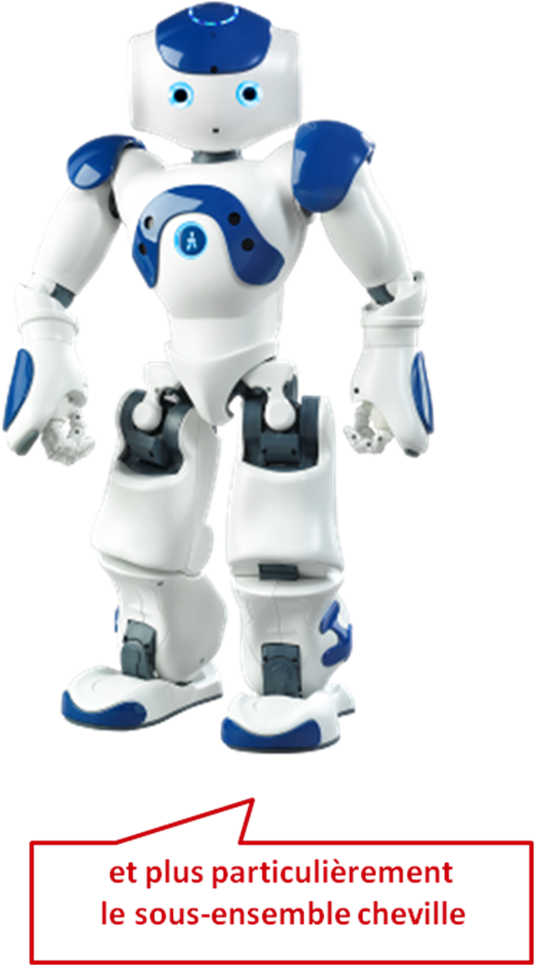
Problème technique

Pour assurer au robot NAO des performances élevées, le constructeur a choisi d’asservir la position des axes de tangage et de roulis de sa cheville.
De façon à prédire les performances du mécanisme, nous nous proposons ici de constater expérimentalement l’influence des corrections proportionnelle et intégrale

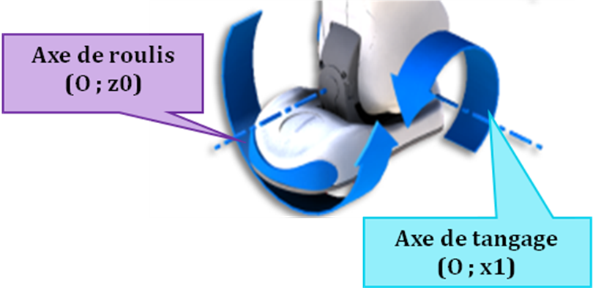

Cette activité s’inscrit dans le cadre d’un « TP cours » pour des élèves de MP, et ce document est à l’usage des élèves.

Table des matières

Etude expérimentale : influence de la correction Proportionnelle 3
Etude expérimentale : influence de la correction Integrale 4

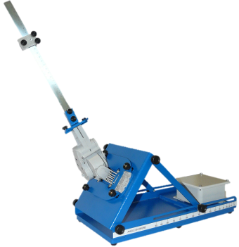

Dossier pédagogique
Influence des corrections P et I

Etude expérimentale : influence de la correction Proportionnelle

Les courbes ci dessous représentent la réponse à une entrée en échelon de position d’amplitude 25°, sur l’axe de tangage commandé en Boucle Fermée avec Kp (coefficient du correcteur proportionnel) = 50 puis 100, 1000,1400 avec un ensemble non chargé (tige de fixation des masses seule)
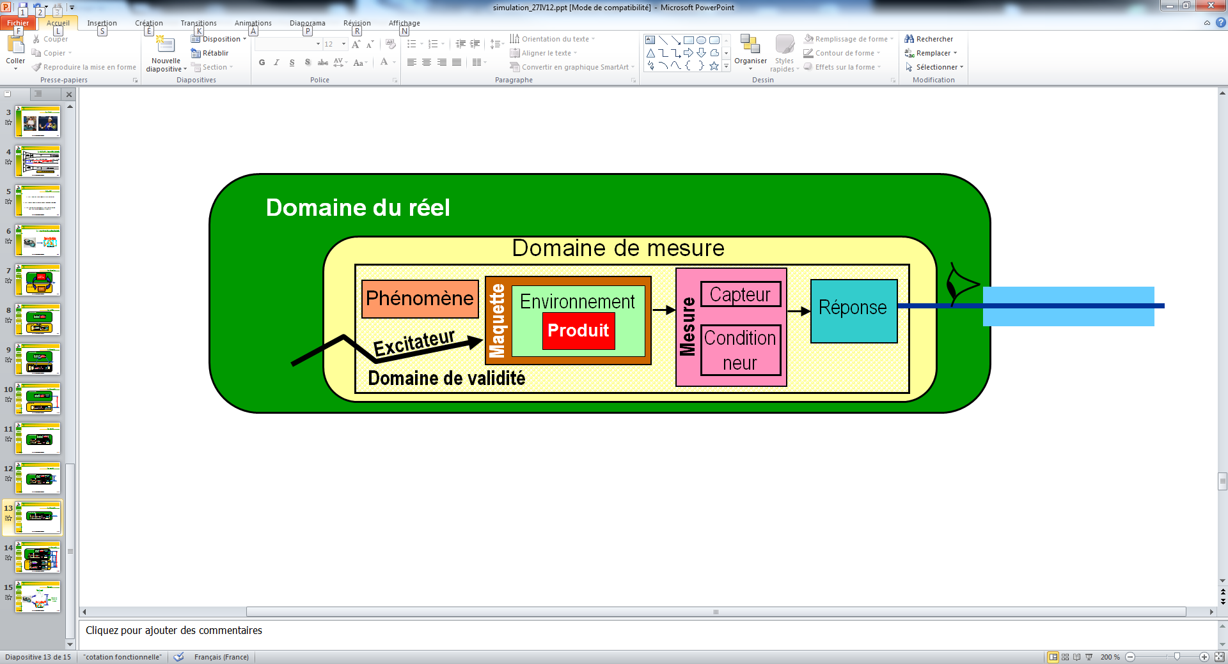
Réponse

Etablir, avec le professeur, le protocole de mesure permettant de caractériser l’évolution des performances stabilité, précision et rapidité de l’axe asservi de tangage en fonction du paramètre Proportionnel du correcteur.
Mettre en évidence les critères caractérisant chacune des performances, représenter les sur les courbes et donner les valeurs numériques.
Lorsque Kp augmente, commenter l’évolution de la rapidité, de la précision et de la stabilité. Conclure.
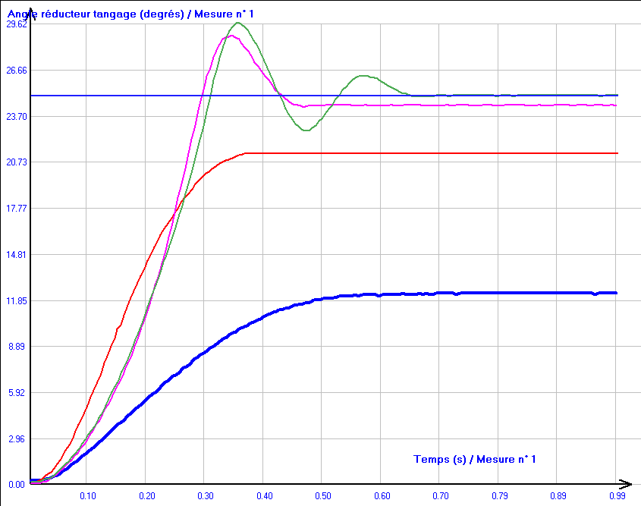
Echelon : 25 °
K_{p} = 50
K_{p} = 1000
K_{p} = 1400

K_{p} = 100
Angle tangage (°)
Temps (s)
technique

Etude expérimentale : influence de la correction Integrale

Les courbes ci dessous représentent la réponse à une entrée échelon de position d’amplitude 10°, sur l’axe de tangage commandé en Boucle Fermée avec Kp (coefficient du correcteur proportionnel) = 400 et Ki = 1000 puis 2600 ensemble non chargé (tige de fixation des masses seule)
Réponse

Etablir, avec le professeur, le protocole de mesure permettant de caractériser l’évolution des performances stabilité, précision et rapidité de l’axe asservi de tangage en fonction des paramètres Proportionnel et Intégral du correcteur.
Mettre en évidence les critères caractérisant chacune des performances, représenter les sur les courbes et donner les valeurs numériques.
Lorsque Ki augmente, commenter l’évolution de la rapidité, de la précision et de la stabilité. Conclure.

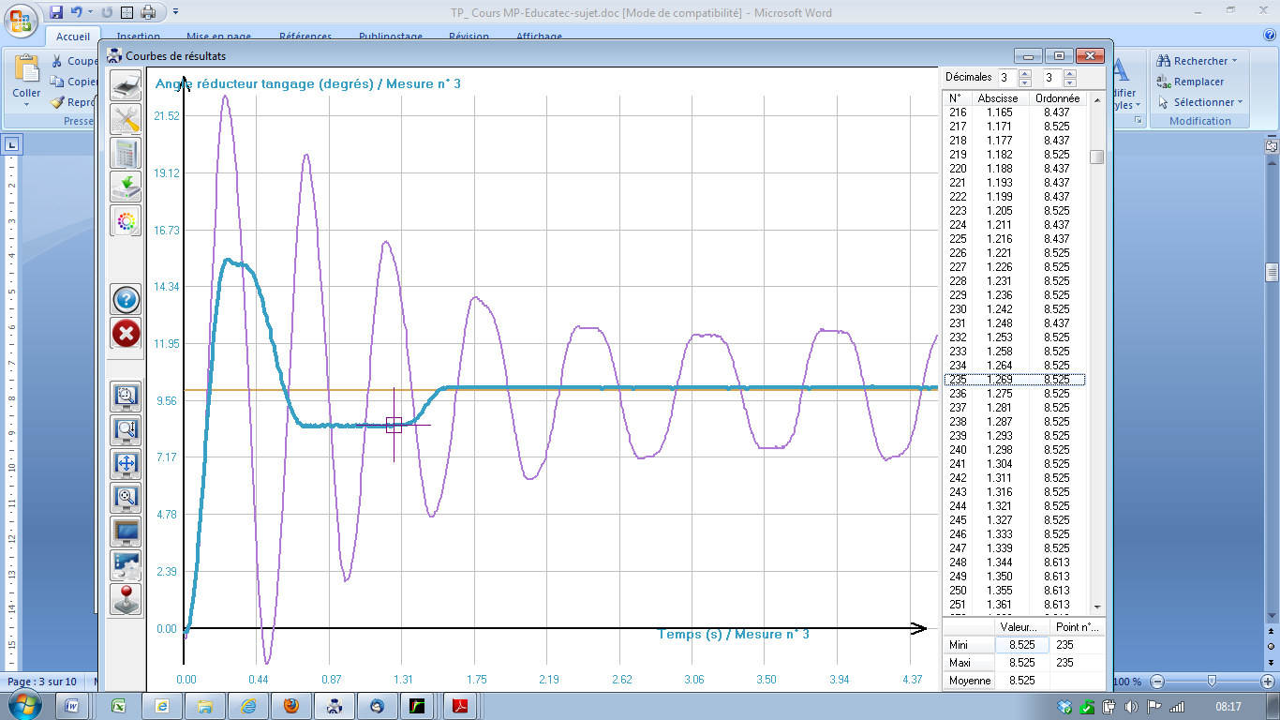
K_{p} = 400 K_{i} = 2600
K_{p} = 400 K_{i} = 1000

Echelon 10 °
Angle tangage (°)
Temps (s)

